

**Өнеркәсіп және экспорттық бақылау саласында мемлекеттік көрсетілетін қызмет регламентін бекіту туралы**

***Күшін жойған***

Ақтөбе облысының әкімдігінің 2014 жылғы 27 мамырдағы № 168 қаулысы. Ақтөбе облысының Әділет департаментінде 2014 жылғы 18 маусымда № 3954 болып тіркелді. Күші жойылды - Ақтөбе облысы әкімдігінің 2015 жылғы 17 тамыздағы № 309 қаулысымен

      Ескерту. Күші жойылды – Ақтөбе облысы әкімдігінің 17.08.2015 № 309 қаулысымен (қолданысқа енгізілу тәртібін 5 т. қараңыз).  
      РҚАО ескертпесі.  
      Құжаттың мәтінінде түпнұсқаның пунктуациясы мен орфографиясы сақталған.  
      Қазақстан Республикасының 2001 жылғы 23 қаңтардағы "Қазақстан Республикасындағы жергілікті мемлекеттік басқару және өзін-өзі басқару туралы" Заңының 27-бабына, Қазақстан Республикасының 2013 жылғы 15 сәуірдегі "Мемлекеттік көрсетілетін қызметтер туралы" Заңы 16-бабының 3-тармағына, Қазақстан РеспубликасыҮкіметінің 2014 жылғы 26 ақпандағы № 155 "Қазақстан Республикасы Индустрия және жаңа технологиялар министрлігі өнеркәсіп және экспорттық бақылау саласында көрсететін мемлекеттік қызметтер стандарттарын бекіту, Қазақстан Республикасы Үкіметінің "Өнімнің транзитіне рұқсат беру ережесін бекіту туралы" 2008 жылғы 11 ақпандағы № 130 және "Импорттаушылардың (түпкі пайдаланушылардың) кепілдік міндеттемелерін ресімдеу және олардың орындалуын тексеру ережесін бекіту туралы" 2008 жылғы 12 наурыздағы № 244 қаулыларына өзгерістер енгізу туралы" қаулысына сәйкес Ақтөбе облысының әкімдігі **ҚАУЛЫ ЕТЕДІ**:  
      1. Қоса беріліп отырған "Заңды тұлғаларда өз өндiрiсi барысында және құрамында түстi және (немесе) қара металл сынықтары және (немесе) қалдықтары болған мүлiктiк кешендi сатып алу нәтижесiнде пайда болған түстi және қара металл сынықтары мен қалдықтарын өткiзу жөнiндегi қызметтi қоспағанда, заңды тұлғалардың түстi және қара металл сынықтары мен қалдықтарын жинау (дайындау), сақтау, өңдеу және лицензиаттарға өткiзу жөнiндегi қызметтi жүзеге асыруға лицензия беру, қайта ресiмдеу, лицензияның телнұсқаларын беру" мемлекеттік көрсетілетін қызмет регламенті бекітілсін.  
      2. "Ақтөбе облысының энергетика және тұрғын үй-коммуналдық шаруашылығы басқармасы" мемлекеттік мекемесі осы қаулыны "Әділет" ақпараттық-құқықтық жүйесіне орналастыруды қамтамасыз етсін.  
      3. Осы қаулының орындалуын бақылау облыс әкімінің бірінші орынбасары Н.Қ.Әбдібековке жүктелсін.  
      4. Осы қаулы алғашқы ресми жарияланған күнінен кейін күнтізбелік он күн өткен соң қолданысқа енгізіледі.

|  |  |
| --- | --- |
| *Облыс әкімі* | *А. Мұхамбетов* |

|  |  |
| --- | --- |
|  | Ақтөбе облысы әкімдігінің 2014 жылғы 27 мамырдағы № 168 қаулысымен бекітілген |

**"Заңды тұлғаларда өз өндiрiсi барысында және құрамында түстi және (немесе) қара металл сынықтары және (немесе) қалдықтары болған мүлiктiк кешендi сатып алу нәтижесiнде пайда болған түстi және қара металл сынықтары мен қалдықтарын өткiзу жөнiндегi қызметтi қоспағанда, заңды тұлғалардың түстi және қара металл сынықтары мен қалдықтарын жинау (дайындау), сақтау, өңдеу және лицензиаттарға өткiзу жөнiндегi қызметтi жүзеге асыруға лицензия беру, қайта ресiмдеу, лицензияның телнұсқаларын беру" мемлекеттiк қызмет регламенті**

**1. Жалпы ережелер**

      1. "Заңды тұлғаларда өз өндiрiсi барысында және құрамында түстi және (немесе) қара металл сынықтары және (немесе) қалдықтары болған мүлiктiк кешендi сатып алу нәтижесiнде пайда болған түстi және қара металл сынықтары мен қалдықтарын өткiзу жөнiндегi қызметтi қоспағанда, заңды тұлғалардың түстi және қара металл сынықтары мен қалдықтарын жинау (дайындау), сақтау, өңдеу және лицензиаттарға өткiзу жөнiндегi қызметтi жүзеге асыруға лицензия беру, қайта ресiмдеу, лицензияның телнұсқаларын беру" мемлекеттік қызметі (бұдан әрі – мемлекеттік қызмет) Ақтөбе қаласы, Әбілқайыр хан даңғылы, 40-үйде орналасқан, тел. 8(7132) 54-59-25, "Ақтөбе облысының энергетика және тұрғын-үй коммуналдық шаруашылығы басқармасы" мемлекеттік мекемесімен (бұдан әрі – қызмет беруші), сондай-ақ, заңды тұлғаның (бұдан әрі – қызмет алушы) электрондық цифрлық қолтаңбасы (бұдан әрі – ЭЦҚ) болған жағдайда, www.egov.kz "электрондық үкімет" веб-порталы және "Е-лицензиялау" www.elicense.kz (бұдан әрі – портал) веб-порталы арқылы көрсетіледі. Өтінішті қабылдау және мемлекеттік көрсету қызмет қорытындысын беру қызмет берушімен, сонымен қатар портал арқылы жүзеге асырылады.  
      2. Мемлекеттiк көрсетiлетiн қызметтiң нысаны: электрондық (ішінара автоматтандырылған) және (немесе) қағаз түрінде.  
      3. Заңды тұлғаларда өз өндiрiсi барысында және құрамында түстi және (немесе) қара металл сынықтары және (немесе) қалдықтары болған мүлiктiк кешендi сатып алу нәтижесiнде пайда болған түстi және қара металл сынықтары мен қалдықтарын өткiзу жөнiндегi қызметтi қоспағанда, заңды тұлғалардың түстi және қара металл сынықтары мен қалдықтарын жинау (дайындау), сақтау, өңдеу және лицензиаттарға өткiзу жөнiндегi қызметтi жүзеге асыруға лицензия беру, қайта ресiмдеу, лицензияның телнұсқаларын беру не уәкілетті лауазымды адамның электрондық цифрлық қолтаңбасы қойылған электрондық құжаттар нысанында Қазақстан Республикасы Үкіметінің 2014 жылғы 26 ақпандағы № 155 қаулысымен бекітілген "Заңды тұлғаларда өз өндiрiсi барысында және құрамында түстi және (немесе) қара металл сынықтары және (немесе) қалдықтары болған мүлiктiк кешендi сатып алу нәтижесiнде пайда болған түстi және қара металл сынықтары мен қалдықтарын өткiзу жөнiндегi қызметтi қоспағанда, заңды тұлғалардың түстi және қара металл сынықтары мен қалдықтарын жинау (дайындау), сақтау, өңдеу және лицензиаттарға өткiзу жөнiндегi қызметтi жүзеге асыруға лицензия беру, қайта ресiмдеу, лицензияның телнұсқаларын беру" мемлекеттік қызметі стандарттарында (бұдан әрі – Стандарт) көрсетілген жағдайларда және негіздемелер бойынша бас тарту туралы дәлелді жауап мемлекеттік көрсетілетін қызмет нәтижесі болып табылады.  
      Егер де қызмет алушы лицензия және (немесе) лицензияға қосымша алу үшін қағаз түрінде өтініш берсе, лицензия және (немесе) лицензия қосымшасы электрондық түрінде тіркеліп, шығарылып, қызметті беруші басшылығының мөрі мен қолы қойылады.  
      Портал арқылы жүгінген кезде мемлекеттіқ қызмет нәтижесі қызметті беруші басшылығының ЭЦҚ қойылған электрондық құжат нысасынында қызмет алушының "жеке кабинетіне" жіберіледі.

**2. Мемлекеттiк көрсету қызмет үдерісінде қызмет берушiнiң құрылымдық бөлiмшелерiнiң (қызметкерлерiнiң) әрекет тәртiбiн сипаттау**

      4. Мемлекеттік көрсету қызметі бойынша рәсімді бастау үшін негіз болып табылады:  
      www.e.gov.kz "электрондық үкімет" веб-порталы және "Е-лицензиялау": www.elicense.kz веб-порталы арқылы ЭЦҚ қойылған электрондық құжат нысанында сұрау салу;  
      лицензия және (немесе) лицензияға қосымша алу үшін стандарттың 1 және 2-қосымшаларына сәйкес заңды тұлғаларға көрсетілетін қызметті берушіге өтініш беру.  
      Лицензияны қайта рәсімдеу және тұпнұсқасын алу үшін ерікте түрде өтініш беру қажет.  
      5. Мемлекеттiк көрсетілетін қызметті көрсету үдерісінiң құрамына кiретiн әрбiр рәсiмнiң (әрекеттің) мазмұны.  
      Лицензия және (немесе) лицензияға қосымша беру кезінде:  
      1) көрсетілетін қызметті берушінің кеңсе қызметкері көрсетілетін қызметті алушы Стандарттың 9-тармағында көрсетілген қажетті құжаттарды берген сәттен бастап 15 (он бес) минуттың ішінде оларды қабылдайды және тіркеуді жүзеге асырады.  
      Нәтижесі – көрсетілетін қызметті беруші басшылығына құжатқа бұрыштама қоюға жолданады.  
      2) көрсетілетін қызметті беруші басшылығы 3 (үш) сағат ішінде келіп түскен құжаттармен танысады және көрсетілетін қызмет берушінің жауапты орындаушысын белгілейді.  
      Нәтижесі – құжаттарды мемлекеттік көрсету қызметі үшін көрсетілетін қызметті берушінің жауапты орындаушысына жолданады;  
      3) көрсетілетін қызметті берушінің жауапты орындаушысы 5 (бес) жұмыс күн ішінде құжаттарды қарайды және көрсетілетін қызметті алушыға лицензия жобасын немесе дәлелді жауап дайындайды, лицензияны ресімдейді немесе дәлелді жауап дайындайды.  
      Нәтижесі – көрсетілетін қызметті берушінің ресімделген лицензияға немесе дәлелді жауапқа қол қою үшін басшылыққа жібереді.  
      4) көрсетілетін қызметті беруші басшылығы 3 (үш) сағат ішінде лицензияға немесе мемлекеттік көрсетілетін қызметті көрсетуден бас тарту туралы дәлелді жауапқа қол қояды.  
      Нәтижесі – қол қойылған лицензияны немесе дәлелді жауап жібереді.  
      5) көрсетілетін қызметті берушінің кеңсе қызметкері 15 (он бес) минуттың ішінде көрсетілетін қызметті алушыға лицензия немесе мемлекеттік көрсетілетін қызметті көрсетуден бас тарту туралы дәлелді жауап береді.  
      Нәтижесі – лицензияны немесе дәлелді жауапты беру.  
      Лицензияны қайта ресімдеу және (немесе) лицензияға қосымша беру кезінде:  
      1) көрсетілетін қызметті берушінің кеңсе қызметкері көрсетілетін қызметті алушы Стандарттың 9-тармағында көрсетілген қажетті құжаттарды берген сәттен бастап 15 (он бес) минуттың ішінде қабылдайды және тіркеуді жүзеге асырады.  
      Нәтижесі – көрсетілетін қызметті беруші басшылығына құжатқа бұрыштама қоюға жолданады.  
      2) көрсетілетін қызметті беруші басшылығы 3 (үш) сағат ішінде келіп түскен құжаттарды қарайды және көрсетілетін қызметті берушінің жауапты орындаушысын белгілейді.  
      Нәтижесі – құжаттар мемлекеттік көрсету қызметі үшін көрсетілетін қызметті берушінің жауапты орындаушысына жолданады;  
      3) көрсетілетін қызметті берушінің жауапты орындаушысы 5 (бес) жұмыс күн ішінде келіп түскен құжаттарды қарайды, лицензияны немесе дәлелді жауапты қайта ресімдейді.  
      Нәтижесі – қайта ресімделген лицензияны немесе дәлелді жауапты басшылыққа қол қоюға жібереді.  
      4) көрсетілетін қызметті беруші басшылығы 3 (үш) сағат ішінде қайта ресімделген лицензияға немесе дәлелді жауапқа қол қояды.  
      Нәтижесі – қайта рәсімделген лицензияны немесе дәлелді жауапты жолдайды.  
      5) көрсетілетін қызметті берушінің кеңсе қызметкері 15 (он бес) минуттың ішінде көрсетілетін қызметті алушыға қайта ресімделген лицензияны немесе көрсетілетін мемлекеттік көрсету қызметіне бас тарту туралы дәлелді жауап береді.  
      Нәтижесі – қайта ресімделген лицензияны немесе дәлелді жауап беру.  
      Лицензияның телнұсқасын және (немесе) лицензияға қосымша беру кезінде:  
      1) көрсетілетін қызметті берушінің кеңсе қызметкері көрсетілетін қызметті алушы Стандарттың 9-тармағында көрсетілген қажетті құжаттарды берген сәттен бастап 15 (он бес) минуттың ішінде қабылдайды және тіркеуді жүзеге асырады.  
      Нәтижесі – құжаттар көрсетілетін қызметті беруші басшылығына бұрыштама қоюға жолданады.  
      2) көрсетілетін қызметті беруші басшылығы 3 (үш) сағат ішінде түскен құжаттармен танысады, көрсетілетін қызметті беруші жауапты орындаушысын белгілейді.  
      Нәтижесі – құжаттар мемлекеттік көрсету қызметі үшін көрсетілетін қызметті беруші жауапты орындаушысына жолданады;  
      3) көрсетілетін қызметті берушінің жауапты орындаушысы 3 (үш) сағат ішінде келіп түскен құжаттарды қарайды, көрсетілетін қызмет алушыға лицензияның телнұсқасын немесе дәлелді жауап дайындайды.  
      Нәтижесі – лицензияның телнұсқасын немесе дәлелді жауапқа қол қоюға басшылыққа жібереді.  
      4) көрсетілетін қызметті беруші басшылығы 3 (үш) сағат ішінде лицензияның телнұсқасына немесе дәлелді жауапқа қол қояды.  
      Нәтижесі - қол қойылған лицензияның телнұсқасын немесе дәлелді жауапты жолдайды.  
      5) көрсетілетін қызметті беруші кеңсе қызметкері 15 (мин) минуттың ішінде көрсетілетін қызметті алушыға лицензияның телнұсқасын немесе көрсетілетін мемлекеттік көрсету қызметінен бас тарту туралы дәлелді жауап береді.  
      Нәтижесі - лицензияның телнұсқасын немесе дәлелді жауап беру.

**3. Мемлекеттiк көрсету қызмет үдерісінде қызметті берушiнiң құрылымдық бөлiмшелерiнiң (қызметкерлерiнiң) өзара әрекет тәртiбiн сипаттау**

      6. Мемлекеттiк к өрсетілетін қызмет көрсету үдерісіне қатысатын қызмет берушiнiң құрылымдық бөлiмшелерінің (қызметкерлерінің) тiзбесі:  
      1) көрсетілетін қызметті беруші басшылығы;  
      2) көрсетілетін қызметті беруші кеңсе қызметкері;  
      3) көрсетілетін қызметті беруші жауапты орындаушы;  
      7. Мемлекеттік көрсетілетін қызметті көрсету үшін қажетті құрылымдық бөлiмшелер (қызметкерлер) арасындағы рәсiмдердің (әрекеттердің) ұзақтығы мен реттілігінің сипаттамасын әрбір әрекеттердің (рәсімдердің) өтуінің блок-схемасымен сүйемелденген, лицензия беру кезіндегі рәсім регламенттің 1-қосымшасында, қайта рәсімделген лицензияны беру кезіндегі рәсім регламенттің 2-қосымшасында, лицензияның телнұсқасын беру кезіндегі рәсім регламенттің 3-қосымшасында көрсетілген.

**4. Көрсетілетін мемлекеттік көрсету қызмет үдерісінде ақпараттық жүйелерді пайдалану тәртібін сипаттау**

      8. Портал арқылы көрсетілетін мемлекеттік көрсету қызметі кезіндегі көрсетілетін қызметті алушының жолығу тәртібін және рәсімдер (әрекеттер) реттілігін сипаттау.  
      1) көрсетілетін қызметті алушы компьютердегі интернет-браузерінде сақталып тіркелген өзінің ЭЦҚ куәлігінің көмегімен порталда тіркеуді жүзеге асырады (порталда тіркелмеген көрсетілетін қызметті алушы үшін жүзеге асырылады);  
      2) 1-үдеріс – мемлекеттік көрсетілетін қызметті алу үшін көрсетілетін қызметті алушы компьютердегі интернет-браузеріне тіркелген ЭЦҚ куәлігін бекіту, көрсетілетін қызметті алушының логинін және паролін порталға енгізу (авторлау үдерісі);  
      3) 1-шарт – көрсетілетін қызметті алушы туралы тіркелген деректердің дұрыстығын логин (ЖСН/БСН) мен пароль арқылы порталда тексеру;  
      4) 2-үдеріс – көрсетілетін қызметті алушының деректерінде бар бұзушылықтарға байланысты авторлаудан бас тарту туралы хабарламаны порталда қалыптастыру;  
      5) 3-үдеріс – көрсетілетін қызметті алушының осы регламентте көрсетілген қызметті таңдауы, қызметті көрсетуге арналған сұрау салу нысанын экранға шығару және оның құрылымы мен форматтық талаптарын ескере отырып, алушының нысанды толтыруы (деректерді енгізуі), сұрау салу нысанына қажетті электрондық түрдегі құжаттарды қоса беруі;  
      6) 4-үдеріс – "электрондық үкіметтің" төлем шлюзі арқылы – (бұдан әрі - ЭҮТШ) қызметке ақы төлеу, бұдан кейін төлем туралы ақпарат "Е-лицензиялау" веб-порталы арқылы – мемлекеттік дерекқорлар ақпараттық жүйесіне (бұдан әрі – "Е-лицензиялау" МДБ АЖ) келіп түседі;  
      7) 2-шарт – "Е-лицензиялау" МДҚ АЖ-да қызметті көрсету үшін төлем дерегін тексеру;  
      8) 5-үдеріс – "Е-лицензиялау" МДҚ АЖ-да қызмет көрсету үшін төлемнің болмауына байланысты сұратылатын қызметтен бас тарту туралы хабарламаны қалыптастыру;  
      9) 6-үдеріс – сұранысты куәландыру (қол қою) үшін көрсетілетін қызметті алушының тіркелген ЭЦҚ куәлігін таңдау;  
      10) 3-шарт – көрсетілетін қызметті алушының ЭЦҚ тіркеу куәлігінің қолданылу мерзімін және кері қайтарылған (жойылған) тіркеу куәліктерінің тізімінде оның болмауын, сондай-ақ сұрау салуда көрсетілген ЖСН/БСН және ЭЦҚ тіркеу куәлігінде көрсетілген ЖСН/БСН арасында сәйкестендіру деректерінің сәйкестігін порталда тексеру;  
      11) 7-үдеріс – көрсетілетін қызметті алушының ЭЦҚ түпнұсқалығының расталмауына байланысты сұратылатын қызметтен бас тарту туралы хабарламаны қалыптастыру.  
      12) 8-үдеріс – қызметті көрсетуге сұрау салудың толтырылған нысанын (енгізілген деректерін) алушының ЭЦҚ арқылы куәландыру (қол қою);  
      13) 9-үдеріс – "Е-лицензиялау" МДҚ АЖ-да электрондық құжатты тіркеу (көрсетілетін қызмет алушының сұранысы) және "Е-лицензиялау" МДҚ АРМ АЖ-да сұранысты өңдеу;  
      14) 4-шарт – лицензияны беру үшін қызмет беруші көрсетілетін қызметті алушының біліктілік талаптарына және негіздемелеріне сәйкестігін тексереді;  
      15) 10-үдеріс – "Е-лицензиялау" МДБ АРМ АЖ-да көрсетілетін қызметті алушының деректерінде бар бұзушылықтарға байланысты сұратылатын қызметтен бас тарту туралы хабарламаны қалыптастыру;  
      16) 11-үдеріс – көрсетілетін қызметті алушының "Е-лицензиялау" МДБ АРМ АЖ-да қалыптастырылған қызмет нәтижесін (электрондық лицензияны) алуы. Электрондық құжат көрсетілетін қызметті берушінің ЭЦҚ пайдалана отырып қалыптастырылады.  
      9. Портал арқылы өзара әрекет тәртiбiн және мемлекеттiк қызметті көрсету үдерісiнде ақпараттық жүйелердi қолдану тәртiбi осы Регламенттiң 4-қосымшасында ұсынылады.  
      10. Көрсетілетін қызметті беруші арқылы мемлекеттік қызметті көрсету кезіндегі жолығу тәртібін және рәсімдердің (әрекеттердің) реттілігін сипаттау.  
      1) 1-үдеріс – көрсетілетін қызметті беруші қызметкерінің мемлекеттік көрсету қызметі үшін "Е-лицензиялау" МДБ АРМ АЖ-ға логин мен пароль (авторлау үдерісі) енгізуі;  
      2) 1-шарт – көрсетілетін қызметті берушінің тіркелген қызметкері туралы деректердің түпнұсқалығын "Е-лицензиялау" МДБ АРМ АЖ-да логин мен пароль арқылы тексеру;  
      3) 2-үдеріс – көрсетілетін қызметті беруші қызметкерінің деректерінде бұзушылықтардың болуына байланысты авторлаудан бас тарту туралы хабарламаны "Е-лицензиялау" МДБ АРМ АЖ-да қалыптастыру;  
      4) 3-үдеріс – көрсетілетін қызметті беруші қызметкерінің осы Регламентте көрсетілген қызметті таңдауы, қызметті көрсетуге арналған сұрау салу нысанын экранға шығаруы және қызмет беруші қызметкерінің қызмет алушы деректерін енгізуі;  
      5) 4-үдеріс – электрондық үкімет шлюзі (бұдан әрі – ЭҮШ) арқылы "Заңды тұлғалар" мемлекеттік дерекқорларында – (бұдан әрі – ЗТ МДБ) көрсетілетін қызметті алушы деректеріне сұрау салу;  
      6) 2-шарт – ЗТ МДҚ-да көрсетілетін қызметті алушы деректерінің болуын тексеру;  
      7) 5-үдеріс – ЗТ МДҚ-да көрсетілетін қызметті алушы деректерінің расталмауына байланысты деректерді алу мүмкін болмауы туралы хабарламаны қалыптастыру;  
      8) 6-үдеріс – қағаз тасығыштағы құжаттардың болуы туралы бөлігінде сұрау салу нысанын толтыруы және көрсетілетін қызметті беруші қызметкерінің көрсетілетін қызметті алушы ұсынған қажетті құжаттарды сканерлеуі және оларды сұрау салу нысанына қоса беруі;  
      9) 7-үдеріс – "Е-лицензиялау" МДҚ АРМ АЖ-де сұранысты тіркеу және қызметті өңдеу;  
      10) 3-шарт – лицензияны беру үшін көрсетілетін қызметті беруші көрсетілетін қызметті алушының біліктілік талаптарына және негіздемелеріне сәйкестігін тексереді.  
      11) 8-үдеріс – "Е-лицензиялау" МДҚ АРМ АЖ-де қызмет алушының деректеріндегі бұзушылықтарға байланысты сұратылатын қызметтен бас тарту туралы хабарламаны қалыптастыру;  
      12) 9-үдеріс – "Е-лицензиялау" МДҚ АРМ АЖ-де қалыптастырылған қызмет нәтижесін (электрондық лицензияны) көрсетілетін қызмет алушының алуы. Электрондық құжат қызмет берушінің ЭЦҚ пайдалана отырып қалыптастырылуы.  
      11. Көрсетілетін қызметті беруші арқылы өзара әрекет тәртiбiн және мемлекеттiк көрсету қызмет үдерісінде ақпараттық жүйелердi қолдану тәртiбi осы Регламенттiң 5-қосымшасында ұсынылады.  
      12. Мемлекеттік қызметті көрсету үдерісінде рәсімдердің (әрекеттердің) ретін, көрсетілетін қызметті берушінің толық сипаттамасы құрылымдық бөлімшелерінің (қызметкерлерінің) өзара әрекеттерінің, сонымен қатар өзге көрсетілген қызмет берушілермен халыққа қызмет көрсету орталықтарымен өзара әрекет тәртібінің және мемлекеттік қызметті көрсету процесінде ақпараттық жүйелерді қолдану тәртібінің сипаттамасы осы Регламенттің 6, 7, 8-қосымшаларына сәйкес мемлекеттік қызметті көрсетудің бизнес-процестерінің анықтамалығында көрсетілген.

|  |  |
| --- | --- |
|  | "Заңды тұлғаларда өз өндiрiсi барысында және құрамында түстi және (немесе) қара металл сынықтары және (немесе) қалдықтары болған мүлiктiк кешендi сатып алу нәтижесiнде пайда болған түстi және қара металл сынықтары мен қалдықтарын өткiзу жөнiндегi қызметтi қоспағанда, заңды тұлғалардың түстi және қара металл сынықтары мен қалдықтарын жинау (дайындау), сақтау, өңдеу және лицензиаттарға өткiзу жөнiндегi қызметтi лицензиялау, қайта ресiмдеу, лицензия телнұсқасын беру" мемлекеттiк қызмет регламентіне 1-қосымша |

**Лицензия беру кезінде**  
**Мемлекеттік көрсетілетін қызметті көрсету үшін қажетті құрылымдық бөлiмшелер (қызметкерлер) арасындағы рәсiмдердің (әрекеттердің) ұзақтығы мен реттілігінің сипаттамасын әрбір әрекеттердің (рәсімдердің) өтуінің блок-схемасы**

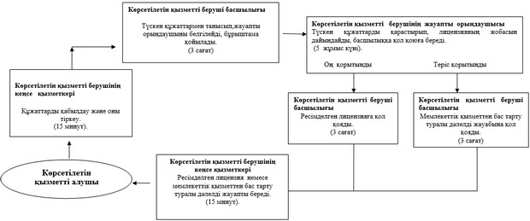

|  |  |
| --- | --- |
|  | "Заңды тұлғаларда өз өндiрiсi барысында және құрамында түстi және (немесе) қара металл сынықтары және (немесе) қалдықтары болған мүлiктiк кешендi сатып алу нәтижесiнде пайда болған түстi және қара металл сынықтары мен қалдықтарын өткiзу жөнiндегi қызметтi қоспағанда, заңды тұлғалардың түстi және қара металл сынықтары мен қалдықтарын жинау (дайындау), сақтау, өңдеу және лицензиаттарға өткiзу жөнiндегi қызметтi лицензиялау, қайта ресiмдеу, лицензия телнұсқасын беру" мемлекеттiк қызмет регламентіне 2-қосымша |

**Лицензияны қайта ресімдеу кезінде**  
**Мемлекеттік көрсетілетін қызметті көрсету үшін қажетті құрылымдық бөлiмшелер (қызметкерлер) арасындағы рәсiмдердің (әрекеттердің) ұзақтығы мен реттілігінің сипаттамасын әрбір әрекеттердің (рәсімдердің) өтуінің блок-схемасы**

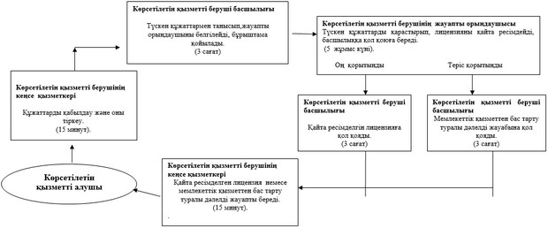

|  |  |
| --- | --- |
|  | "Заңды тұлғаларда өз өндiрiсi барысында және құрамында түстi және (немесе) қара металл сынықтары және (немесе) қалдықтары болған мүлiктiк кешендi сатып алу нәтижесiнде пайда болған түстi және қара металл сынықтары мен қалдықтарын өткiзу жөнiндегi қызметтi қоспағанда, заңды тұлғалардың түстi және қара металл сынықтары мен қалдықтарын жинау (дайындау), сақтау, өңдеу және лицензиаттарға өткiзу жөнiндегi қызметтi лицензиялау, қайта ресiмдеу, лицензия телнұсқасын беру" мемлекеттiк қызмет регламентіне 3-қосымша |

**Лицензия телнұсқасын беру кезінде**  
**Мемлекеттік көрсетілетін қызметті көрсету үшін қажетті құрылымдық бөлiмшелер (қызметкерлер) арасындағы рәсiмдердің (әрекеттердің) ұзақтығы мен реттілігінің сипаттамасын әрбір әрекеттердің (рәсімдердің) өтуінің блок-схемасы**

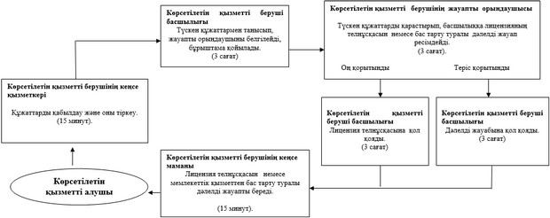

|  |  |
| --- | --- |
|  | "Заңды тұлғаларда өз өндiрiсi барысында және құрамында түстi және (немесе) қара металл сынықтары және (немесе) қалдықтары болған мүлiктiк кешендi сатып алу нәтижесiнде пайда болған түстi және қара металл сынықтары мен қалдықтарын өткiзу жөнiндегi қызметтi қоспағанда, заңды тұлғалардың түстi және қара металл сынықтары мен қалдықтарын жинау (дайындау), сақтау, өңдеу және лицензиаттарға өткiзу жөнiндегi қызметтi лицензиялау, қайта ресiмдеу, лицензия телнұсқасын беру" мемлекеттiк қызмет регламентіне 4-қосымша |

**Портал арқылы өзара әрекет және мемлекеттiк қызметті көрсету үдерісiнде ақпараттық жүйелердi қолдану тәртiбi**

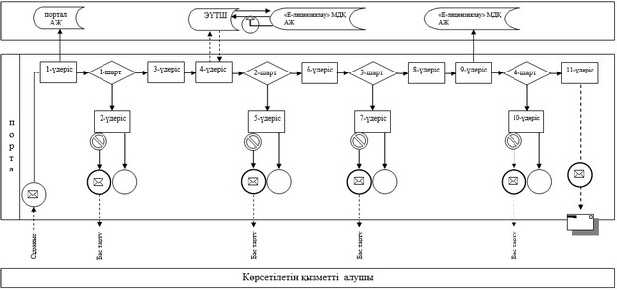

|  |  |
| --- | --- |
|  | "Заңды тұлғаларда өз өндiрiсi барысында және құрамында түстi және (немесе) қара металл сынықтары және (немесе) қалдықтары болған мүлiктiк кешендi сатып алу нәтижесiнде пайда болған түстi және қара металл сынықтары мен қалдықтарын өткiзу жөнiндегi қызметтi қоспағанда, заңды тұлғалардың түстi және қара металл сынықтары мен қалдықтарын жинау (дайындау), сақтау, өңдеу және лицензиаттарға өткiзу жөнiндегi қызметтi лицензиялау, қайта ресiмдеу, лицензия телнұсқасын беру" мемлекеттiк қызмет регламентіне 5-қосымша |

**Көрсетілетін қызметті беруші арқылы өзара әрекет және мемлекеттiк қызметті көрсету үдерісінде ақпараттық жүйелердi қолдану тәртiбi**

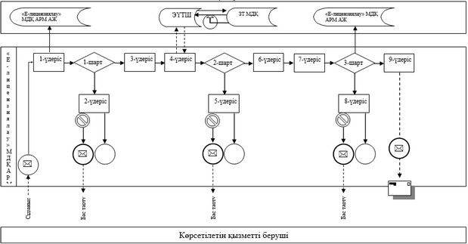

      Шартты белгілер:

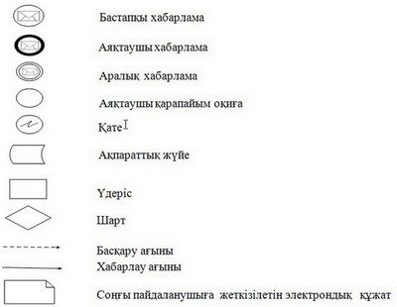

|  |  |
| --- | --- |
|  | "Заңды тұлғаларда өз өндiрiсi барысында және құрамында түстi және (немесе) қара металл сынықтары және (немесе) қалдықтары болған мүлiктiк кешендi сатып алу нәтижесiнде пайда болған түстi және қара металл сынықтары мен қалдықтарын өткiзу жөнiндегi қызметтi қоспағанда, заңды тұлғалардың түстi және қара металл сынықтары мен қалдықтарын жинау (дайындау), сақтау, өңдеу және лицензиаттарға өткiзу жөнiндегi қызметтi лицензиялау, қайта ресiмдеу, лицензия телнұсқасын беру" мемлекеттiк қызмет регламентіне 6-қосымша |

**Мемлекеттік қызметті көрсетудің бизнес-процестерінің анықтамалығы**

      лицензия беру кезінде

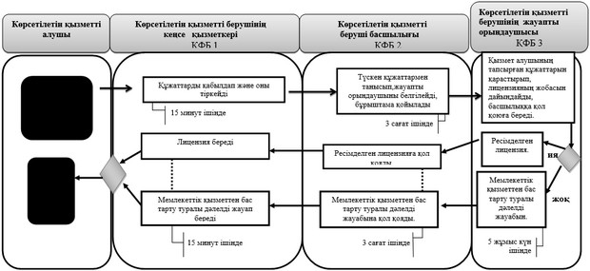

|  |  |
| --- | --- |
|  | "Заңды тұлғаларда өз өндiрiсi барысында және құрамында түстi және (немесе) қара металл сынықтары және (немесе) қалдықтары болған мүлiктiк кешендi сатып алу нәтижесiнде пайда болған түстi және қара металл сынықтары мен қалдықтарын өткiзу жөнiндегi қызметтi қоспағанда, заңды тұлғалардың түстi және қара металл сынықтары мен қалдықтарын жинау (дайындау), сақтау, өңдеу және лицензиаттарға өткiзу жөнiндегi қызметтi лицензиялау, қайта ресiмдеу, лицензия телнұсқасын беру" мемлекеттiк қызмет регламентіне 7-қосымша |

**Мемлекеттік қызметті көрсетудің бизнес-процестерінің анықтамалығы**

      лицензияны қайта ресімдеу кезінде

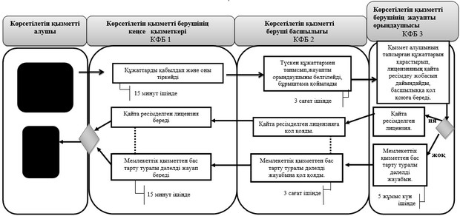

|  |  |
| --- | --- |
|  | "Заңды тұлғаларда өз өндiрiсi барысында және құрамында түстi және (немесе) қара металл сынықтары және (немесе) қалдықтары болған мүлiктiк кешендi сатып алу нәтижесiнде пайда болған түстi және қара металл сынықтары мен қалдықтарын өткiзу жөнiндегi қызметтi қоспағанда, заңды тұлғалардың түстi және қара металл сынықтары мен қалдықтарын жинау (дайындау), сақтау, өңдеу және лицензиаттарға өткiзу жөнiндегi қызметтi лицензиялау, қайта ресiмдеу, лицензия телнұсқасын беру" мемлекеттiк қызмет регламентіне 8-қосымша |

**Мемлекеттік қызметті көрсетудің бизнес-процестерінің анықтамалығы**

      лицензия телнұсқасын беру кезінде

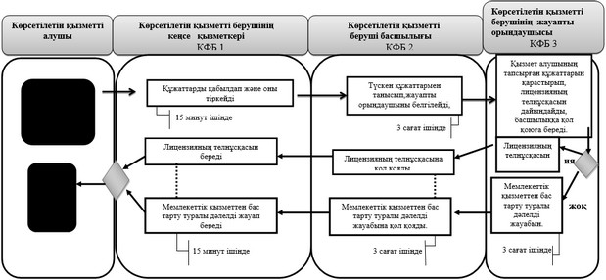

      *ҚФБ-құрылымдық-функционалдық бірлік: көрсетілетін қызметті берушінің құрылымдық бөлімшелерінің (қызметкерлерінің), халыққа қызмет көрсету орталықтарының, "электрондық үкімет" веб порталының өзара іс-қимылдары;

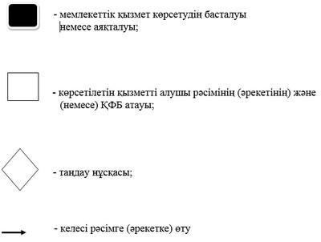

© 2012. Қазақстан Республикасы Әділет министрлігінің «Қазақстан Республикасының Заңнама және құқықтық ақпарат институты» ШЖҚ РМК